Номинация: Проекционное черчение
Задание:
10-11 класс – по аксонометрии детали построить три вида . Проставить размеры.
Формат А3, продолжительность 4 астр. часа.
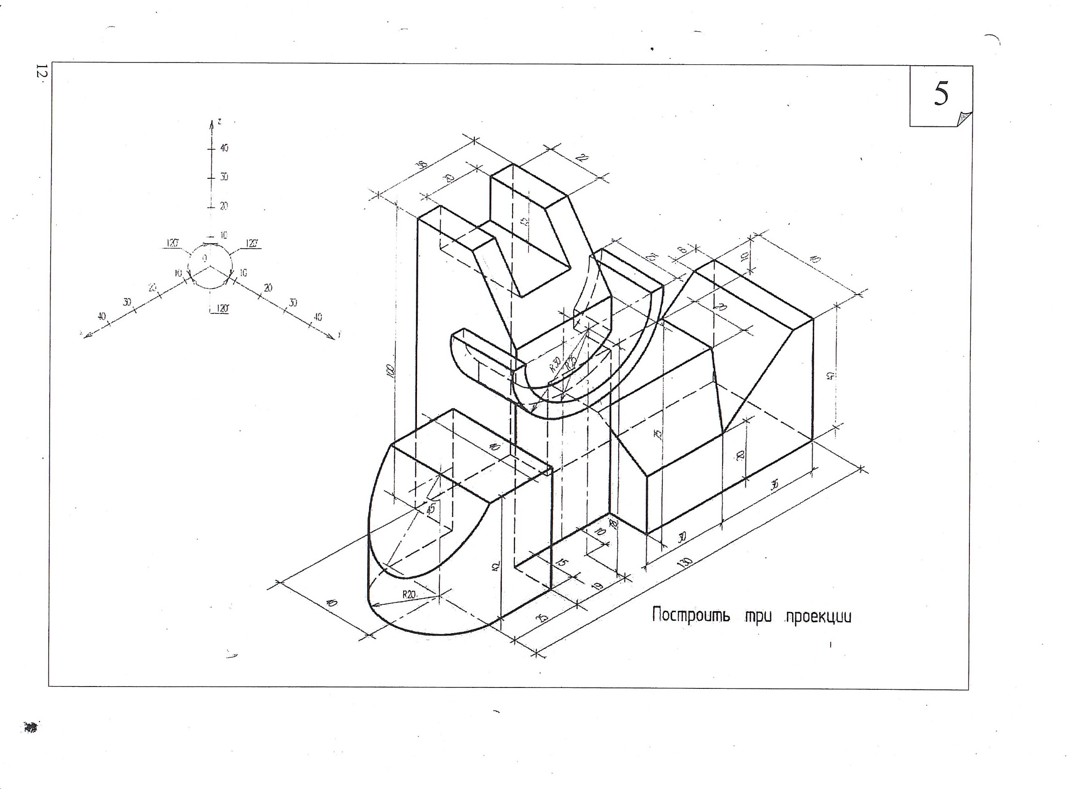
Критерии оценки:
Критерий | Максимальный балл
Компоновка на листе | 15
Правильность оформления чертежа | 15
Качество выполнения | 20
Полнота выполнения задачи | 20
Правильность выполнения поставленной задачи | 30

